**6-в**

**Англ.мова**

**Забайрачна О.М.**

**4.05.2020**

**Тема:Повторення теми «Ukraine.Kyiv».Повторення граматики.Контрольна робота.**

**Запиши до зошита:**

***Monday, the fourth оf May  
 Теst***

*1.: З’єднай слова з перекладом (4 бали)*

|  |  |
| --- | --- |
| 1. *The main road* | 1. *тротуар* |
| 1. *A road sign* | *b. Вуличний знак* |
| 1. *A pedestrian crossing* | *c. Станція метро* |
| 1. *a pavement* | *d. Головна вулиця* |
| 1. *The traffic lights* | *e. світлофор* |
| 1. *An underground station* | *f. Пішохідний перехід* |
|  |  |

*2.З’єднай частини словосполучень.Тут є два слова, які не потрібно вибирати.(4 бали)*

*3.Впиши словосполучення з 2 завдання у речення.(4 бали)*

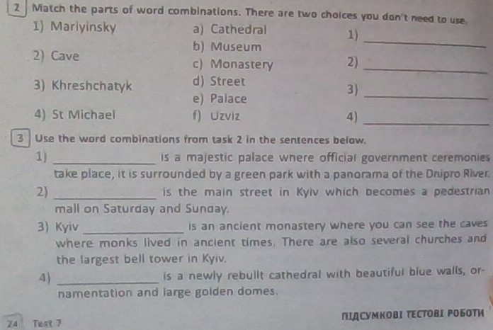

*Виконану роботу сфотографувати,*

**надіслати викладачу на № у Вайбері: 066 814 48 29 до 11.00 години 4.05.2020 року.**